

INSTITUTO TECNOLÓGICO DE OAXACA

14-12-2018

Ingeniería en sistemas computaciones

Materia: Tecnologías emergentes

Proyecto: Kínder Learning

Equipo:

Chávez Rosas Servando Esaú

Hernández Bolaños Alan Jhaseel

López Cruz Eliel

Contenido

Metodología 4

Desarrollo Metodológico 6

Recogida de requisitos 6

Historias de usuario 6

Gestión de backlog 9

Sprint Planning Meeting 9

Ejecución de sprint 10

Conclusiones 17

Referencias 18

**nombre largo**

* Prototipo de Software para reforzamiento de aprendizaje en los campos: pensamiento matemático, lenguaje y comunicación.

**nombre corto**

* Kínder Learning

**Problemática**

La educación preescolar es fundamental en la formación escolar de los **pequeños** ya que desde ese momento se comienzan a adquirir habilidades cognitivas que beneficien su desarrollo, de igual manera se pueden detectar ciertas áreas que necesiten una mayor atención ya que los programas de educación actuales no pueden cubrir por completo las necesidades de los **pequeños**, o por carencias del propio sistema educativo aunado a que la tecnología es un factor de distracción para los **pequeños** ya que no la utilizan para mejorar su aprendizaje.

Los medios tradicionales en ocasiones no son los más adecuados para el aprendizaje de los **pequeños**, ya que existen distintas formas de aprendizaje (visual, auditiva, kinestésica), en ocasiones el sistema de educación no logra integrar estas tres formas de aprendizaje provocando un rezago en los **pequeños** que se encuentran cursando la educación preescolar y primeros años de primaria.

Es por eso que en muchas ocasiones causa problema la transición de la educación preescolar-primaria.

**Justificación**

En México actualmente existe un rezago educacional, la encuesta PISA (Programme for International Student Assessment), que cada tres años lleva a cabo la OCED entre los países miembros, no dejó muy bien parada a la educación en México en su edición 2015 al quedar muy por debajo del promedio en ciencias, lectura y matemáticas.

Muchas razones existen para tal rezago entre ellos el vacío educativo que el sistema deja ya que en muchas de las ocasiones no es inclusivo y deja de lado que no todas las personas aprende de la misma forma, así como también la poca capacitación que presentan los docentes para poder apoyar a sus estudiantes, de igual forma el gobierno es un gran culpable al no brindar herramientas que permitan reforzar los conocimientos de los alumnos, detectar fallas en su aprendizaje y brindarles una mejor opción para poder desarrollarse desde edades tempranas.

La mayor problemática es que las deficiencias de los alumnos comienzan desde la educación preescolar ya que en esa etapa se comienza con el aprendizaje que se va reforzando con el paso del tiempo y de las etapas posteriores. Si desde la educación preescolar se fortalecen las áreas de lenguaje y comunicación, así como razonamiento matemático darán una mayor oportunidad de éxito en las etapas posteriores.

De acuerdo informe derivado de la Encuesta Nacional de Niños, Niñas y Mujeres (ENIM 2015) en México, según el informe, 23% de la niñez de menos de 5 años presenta un desarrollo no adecuado en uno de los siguientes ámbitos: motor, socioemocional o lenguaje/cognitivo. Es importante resaltar que, por regiones, la Sur presenta los mayores porcentajes de menores con desarrollo no adecuado, seguido por la región Noroeste.

**Objetivo general.**

Desarrollar un sistema que permita reforzar los campos de comunicación y lenguaje, así como razonamiento matemático de igual manera apoyar a los padres de familia y profesores para ayudar a un mejor desarrollo de los **pequeños**.

**Objetivos específicos:**

* Fomentar la comprensión auditiva.
* Fomentar la retención.
* Reforzar y mejorar el pensamiento matemático.
* Mejorar la transición preescolar -> primaria.
* Diseñar una interfaz gráfica que sea amigable e intuitiva.
* Abarcar diferentes formas de aprendizaje en la aplicación.
* Conocer la mejor forma de aprendizaje para cada pequeño.

**Descripción del sistema.**

El sistema constaría en una primera etapa de una aplicación móvil para dispositivos Android y de una página web. La Aplicación móvil contará con las siguientes secciones:

* **Cuentos** en esta sección con la finalidad de que los pequeños mejoren la comprensión auditiva se mostraran videos que desarrollaran la historia de un cuento y para complementar se le realizarán preguntas (con audio y texto) para valorar su capacidad de atención y comprensión.
* **Descubre** en esta sección a través del dispositivo móvil los alumnos podrán al apuntar con la cámara visualizar objetos en 3D mediante realidad aumentada, así como también oír la pronunciación del nombre del objeto y visualizar la forma en la que se escribe por sílabas para que comiencen con la asociación de letras con objetos para facilitar el aprendizaje. De igual manera al pasar la cámara y detectar un número los alumnos podrán mediante modelos 3D visualizar dicho número, pero en cantidad es decir si enfoca un 3 le aparecerán 3 globos de igual manera se oirá la pronunciación y escritura correcta del número.

En la página web

* Podrán acceder profesores y padres de familia.
* Aparecerán los puntajes de cada sección realizada por el niño para ver si requiere de apoyo o mayor atención a un área en específico.
* Los profesores podrán encontrar ejercicios de apoyo que puedan realizar en clase con sus alumnos.
* Acercar a profesores con padres de familia para mejorar el desarrollo de los niños.

Segunda etapa aplicación en IOS y diversos juegos enfocados a la realidad aumentada.

## Metodología

El Scrum es una metodología ágil y flexible adaptada para gestionar soluciones digitales, principalmente el desarrollo de software.

Su principal objetivo es maximizar el retorno de la inversión para la empresa (ROI), a partir de una metodología de trabajo que privilegia la creación de la funcionalidad de mayor valor para el cliente del producto a diseñar.

En esta línea, sus principios son: inspección continua, adaptación, auto-gestión e innovación.

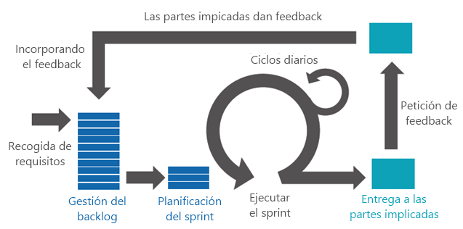

Scrum considera cinco fases de trabajo. Todas estas etapas están definidas por tiempos máximos de ejecución y las reuniones se cronometran para no extenderlas innecesariamente. De esta manera se garantiza que funcione como una metodología ágil.

**Recogida de requisitos.**

El proceso comienza con la generación de la lista de objetivos o requisitos priorizada, que actúa como plan del proyecto y que es entregada por el cliente o dueño del producto al equipo. La lista de objetivos/requisitos priorizada representa la visión y expectativas del cliente respecto a los objetivos y entregas del producto o proyecto.

Es importante comprender que el cliente es el responsable de crear y gestionar la lista con ayuda del líder del proceso, el Scrum master, que es el director del proyecto y encargado de eliminar los obstáculos que impiden que el equipo de desarrollo alcance el objetivo del sprint.

Esta etapa sería la “planificación” del proyecto, en un marco no ágil de trabajo.

**Gestión de backlog**

Es el conjunto de funcionalidades y tareas a realizar. Para cada objetivo/requisito se indica el valor que aporta al cliente y el costo estimado de completarlo, velando por un equilibrio entre ambos en pos del ROI.

**Sprint Planning Meeting**

Un sprint es una unidad de trabajo que agrupa un conjunto de tareas en un periodo de tiempo. La primera iteración es de planificación y está compuesta por dos partes:

* Selección de requisitos: Es la iteración entre cliente y equipo, el momento en que el equipo pregunta al cliente las dudas que surgen y se seleccionan los requisitos más prioritarios que se comprometen a completar en la iteración. Tiene una duración máxima de cuatro horas.
* Planificación de la iteración: Se elabora la lista de tareas o acciones necesarias para desarrollar los requisitos a los que se han comprometido. La estimación de esfuerzo se hace de manera conjunta, siempre con el scrum master como facilitador, y los miembros del equipo se auto-asignan las tareas. La duración de este ejercicio no debe superar las cuatro horas.

**Ejecución de sprint**

En la metodología Scrum un proyecto se ejecuta en bloques temporales cortos y fijos, llamados sprint, que son iteraciones de 2 semanas. Si se sobrepasa este tiempo, como máximo un sprint puede tomar 4 semanas.

Daily Scrum Meeting: Todos los días, una vez comenzado el sprint, el equipo realiza una reunión de coordinación. En estas sesiones diarias, cada miembro del equipo revisa el trabajo que el resto está realizando.

En la reunión cada integrante debe responder a tres preguntas:

* ¿Qué he hecho desde la última reunión de sincronización?
* ¿Qué voy a hacer a partir de este momento?
* ¿Qué impedimentos tengo o voy a tener?

Estas reuniones son fundamentales en el proceso, ya que son instancias para avanzar desde los procesos individuales que desarrolla cada miembro del equipo a la colaboración de todos en el desarrollo.

**Inspección e iteración**

El último día de la iteración se realiza la reunión de revisión de la iteración, y se compone de dos partes:

* Sprint Review: El equipo desarrollador presenta al cliente los requisitos completados en la iteración, en forma de incremento de producto preparado para ser entregado. El cliente revisa el entregable y se adaptan las mejoras necesarias.
* Sprint Retrospectiva: En esta fase el equipo analiza cómo ha sido su manera de trabajar y cuáles son los problemas que podrían impedirle progresar adecuadamente, enfocando el proceso a la mejora continua del equipo.

Todas las instancias de reunión se deben cronometrar y respetar en el marco de tiempos establecidos. Esta variable es fundamental para mantener los esfuerzos enfocados en el desarrollo del producto.

## Desarrollo Metodológico

## Recogida de requisitos

## Historias de usuario

|  |  |  |
| --- | --- | --- |
| **Historia de Usuario** | | |
| **Número: 1** | **Usuario:** alumno | |
| **Nombre historia:** modulo AR letras | | |
| **Prioridad:**  Alta | | **Riesgo en desarrollo:**  Alta |
| **Puntos estimados:** 4 | | **Iteración asignada: 1** |
| **Programador responsable:** | | |
| **Descripción:**  Se deben escanear tarjetas que mostrarán un modelo 3d de un objeto relacionado con la imagen con su nombre separado por sílabas y audio del nombre del objeto. | | |
| **Observaciones:**  Las tarjetas puede ser cualquier imagen siempre que estén relacionadas con el modelo 3d a visualizar. | | |

|  |  |  |
| --- | --- | --- |
| **Historia de Usuario** | | |
| **Número: 2** | **Usuario:** alumno | |
| **Nombre historia:** modulo AR números | | |
| **Prioridad:**  Alta | | **Riesgo en desarrollo:**  Alta |
| **Puntos estimados:** 4 | | **Iteración asignada: 1** |
| **Programador responsable:** | | |
| **Descripción:**  Se debe escanear tarjetas que mostrarán un modelo 3d del número y la cantidad de representa además del audio de la pronunciación. | | |
| **Observaciones:**  las tarjetas son imágenes con un número específico para que el niño lo asocie al número de objetos a visualizar por medio de la cámara. | | |

|  |  |  |
| --- | --- | --- |
| **Historia de Usuario** | | |
| **Número: 3** | **Usuario:** alumno | |
| **Nombre historia:** modulo clasificación de cuentos | | |
| **Prioridad:**  medio | | **Riesgo en desarrollo:**  bajo |
| **Puntos estimados:** 4 | | **Iteración asignada: 1** |
| **Programador responsable:** | | |
| **Descripción:**  Se debe realizar un menú con una clasificación de cuentos por categoría que lleve imágenes llamativas para los niños. | | |
| **Observaciones:**  Las imágenes deben tener relación con la clasificación de cuentos además de ser lo más intuitivo posible. | | |

|  |  |  |
| --- | --- | --- |
| **Historia de Usuario** | | |
| **Número: 4** | **Usuario:** alumno | |
| **Nombre historia:** Módulo de cuentos | | |
| **Prioridad:**  medio | | **Riesgo en desarrollo:**  medio |
| **Puntos estimados:** 3 | | **Iteración asignada: 1** |
| **Programador responsable:** | | |
| **Descripción:**  se debe realizar un módulo que contenga un listado de cuentos clasificado por diferentes categorías de interés para los pequeños. | | |
| **Observaciones:**  Los cuentos deben ser lo suficientemente ilustrativos y sencillos para la correcta comprensión de los pequeños entre 4 y 6 años. | | |

|  |  |  |
| --- | --- | --- |
| **Historia de Usuario** | | |
| **Número: 5** | **Usuario:** alumno | |
| **Nombre historia:** módulo evaluación de cuentos | | |
| **Prioridad:**  alto | | **Riesgo en desarrollo:**  alto |
| **Puntos estimados:** 4 | | **Iteración asignada: 1** |
| **Programador responsable:** | | |
| **Descripción:**  Se debe desarrollar un módulo que muestre tres preguntas al pequeño sobre el cuento reproducido previamente. | | |
| **Observaciones:**  Se tendrá un catálogo de preguntas de las cuales se mostraran 3 aleatoriamente. | | |

## Gestión de backlog

|  |  |  |  |
| --- | --- | --- | --- |
| id | prioridad | descripción | estimación |
| 1 | Muy alta | Módulo de RA descubre letras | 20 |
| 2 | Muy alta | Módulo de RA descubre números | 20 |
| 3 | alta | Módulo evaluación de cuentos | 10 |
| 4 | alta | Módulo de cuentos | 10 |
| 5 | baja | Modulo clasificación de cuentos | 5 |

## Sprint Planning Meeting

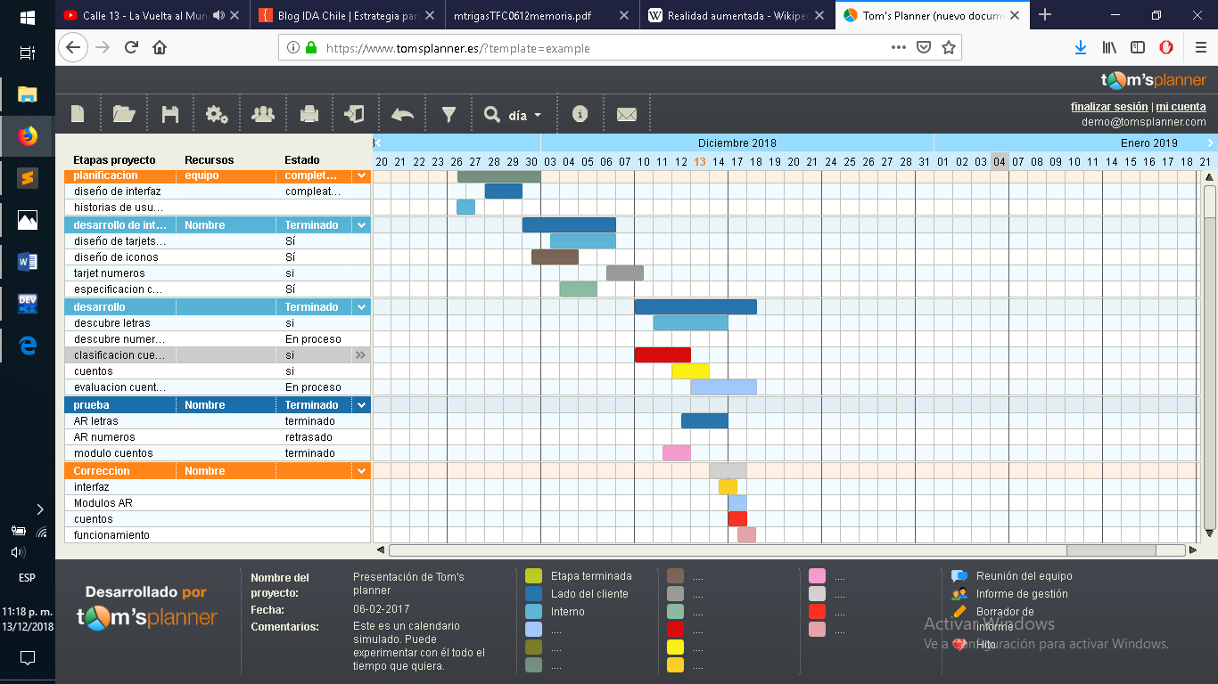

## Ejecución de sprint

En los Sprint, el equipo trabajará para conseguir un incremento del software.

Durante el desarrollo se llevarán a cabo 3 reuniones

Reunión de planificación

Reunión diaria

Reunión de Revisión

La reunión de planificación se llevará a cabo una única vez para revisar los requerimientos del proyecto en caso sé que algún integrante del equipo tengo alguna duda se podrá revisar las

reuniones diarias.

Para llevar el control de reuniones se utilizará el siguiente formato.

|  |  |
| --- | --- |
| **ACTA DE REUNIÓN** | |
| **Comité o Grupo:** | Acta No |
| **Citada por:** Vicerrectoría de Investigación, Extensión y Proyección Social | **Fecha:** |
| **Coordinador:** | **Hora inicio:** **Fin:** |
| **Secretario:** | **Lugar:** |

|  |  |  |  |
| --- | --- | --- | --- |
| **PARTICIPANTES** | | | |
| **No.** | **Nombre** | **Cargo** | **Teléfono** |
| **1** |  |  |  |
| **2** |  |  |  |
| **3** |  |  |  |
| **4** |  |  |  |
| **5** |  |  |  |
| **6** |  |  |  |
| **7** |  |  |  |
| **8** |  |  |  |
| **9** |  |  |  |
| **10** |  |  |  |
| **11** |  |  |  |
| **12** |  |  |  |
| **13** |  |  |  |
| **14** |  |  |  |

|  |  |
| --- | --- |
| **ACUERDOS** | |
| **1** |  |
| **2** |  |
| **3** |  |
| **4** |  |
| **5** |  |
| **6** |  |

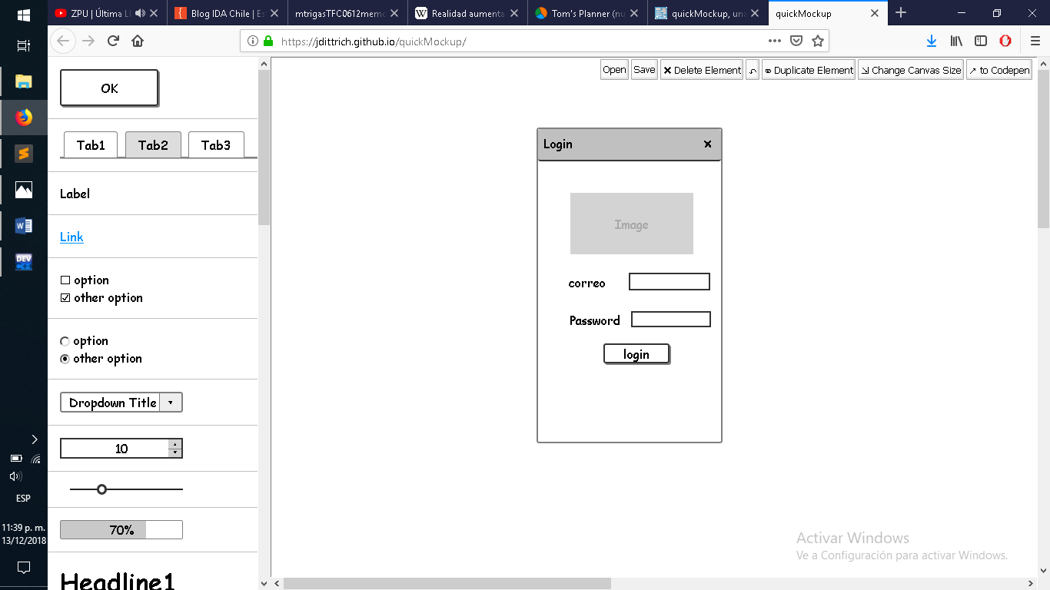 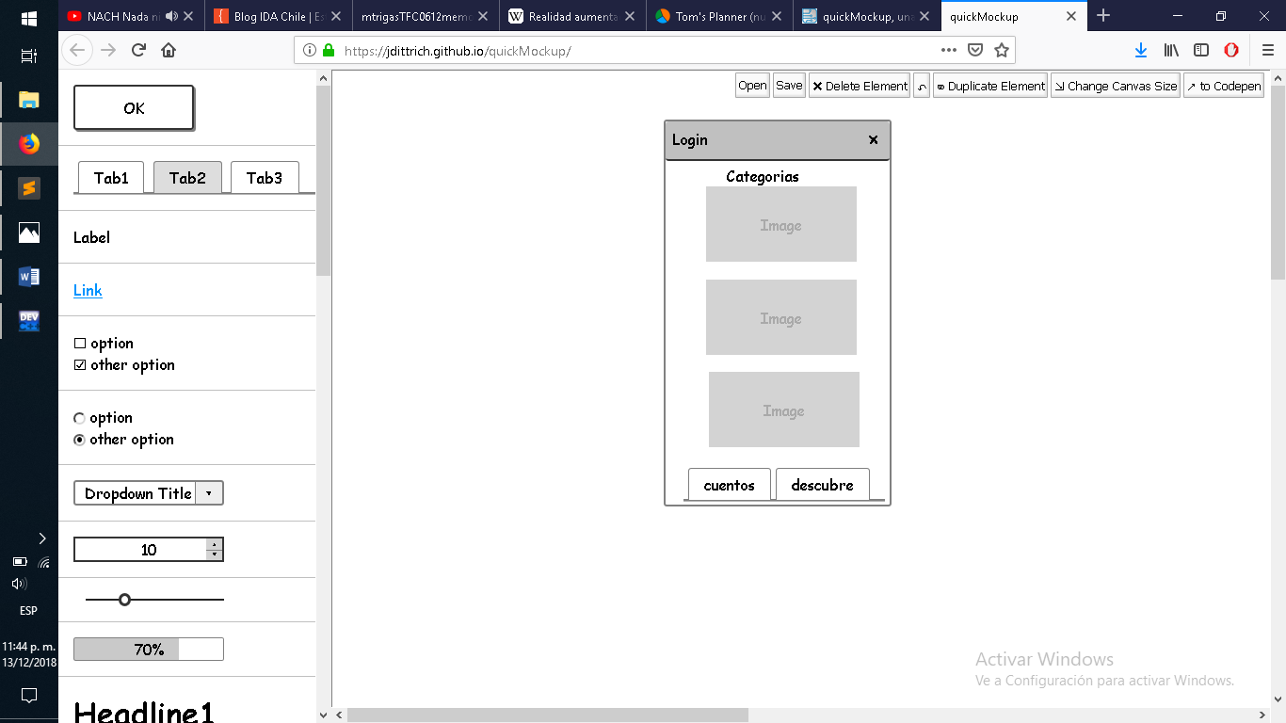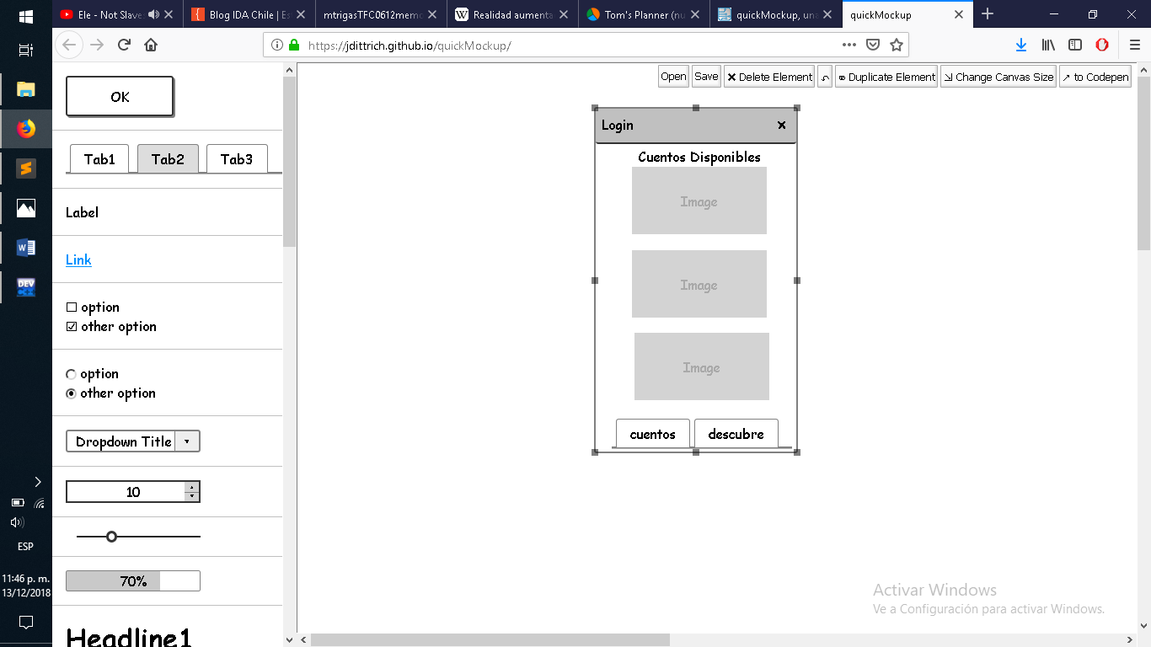 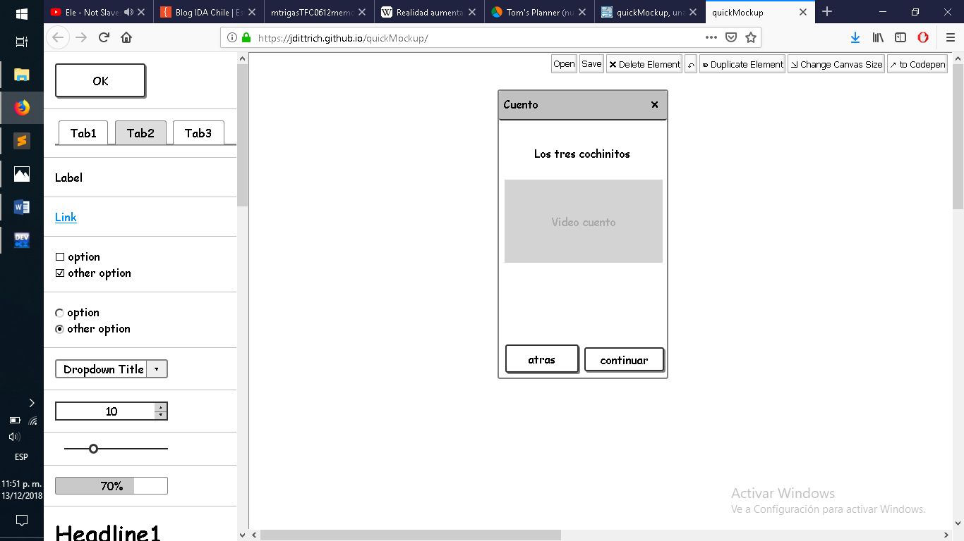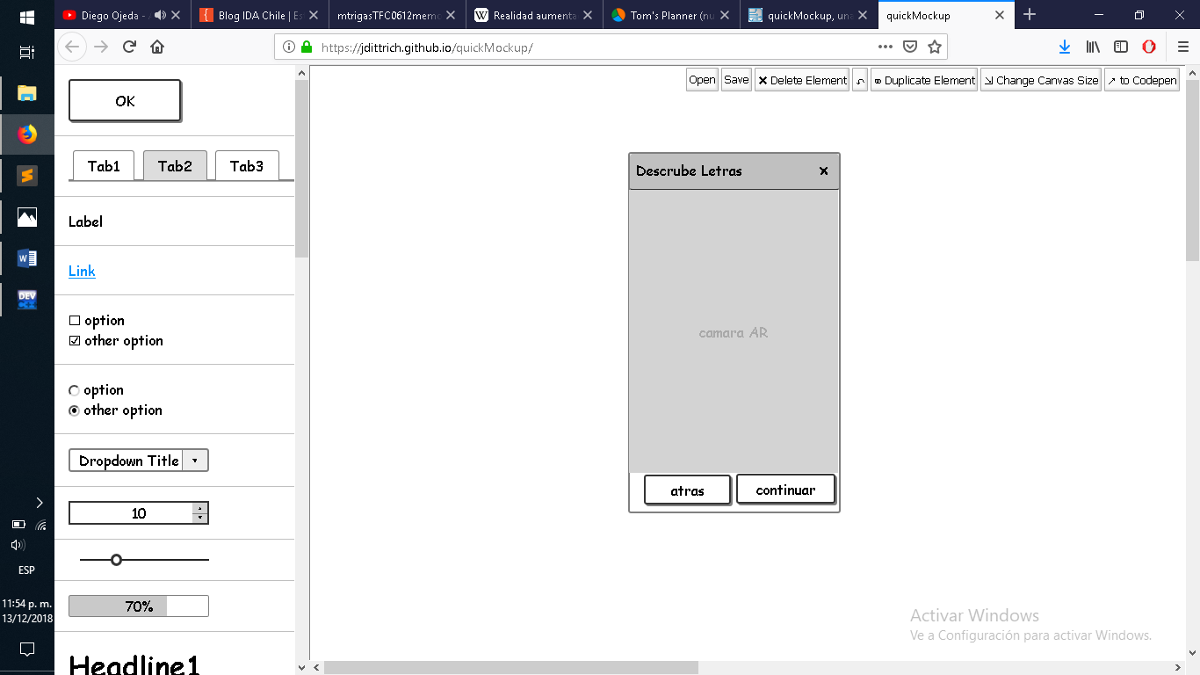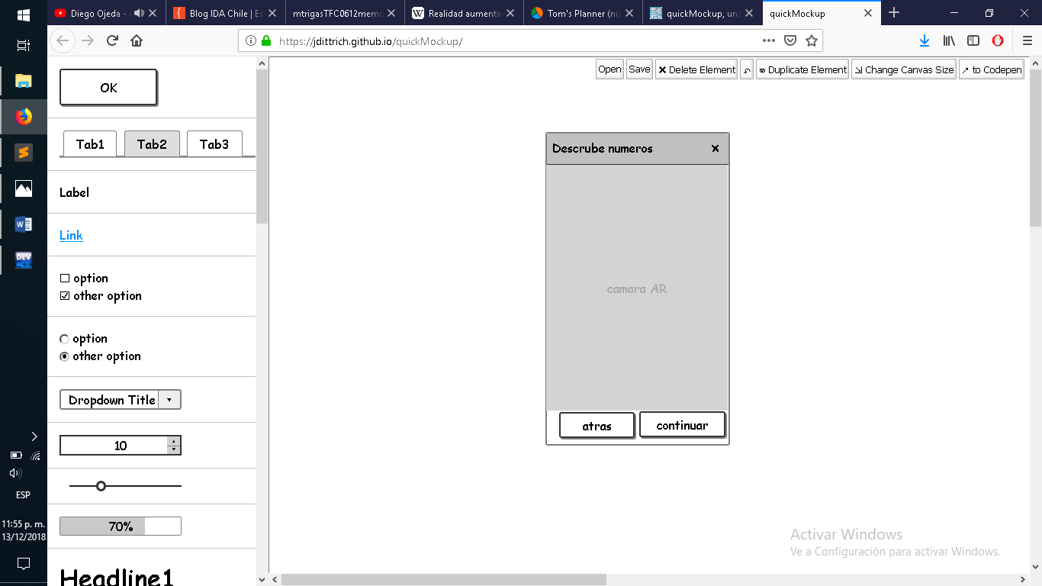

Diseño de Interfaz

**Diseño de tarjetas.**

Las tarjetas son cualquier imagen relacionadas al modelo 3d.

Por ejemplo.



Tarjetas “números”

Las tarjetas de descubre número contendrán imágenes con un número específico para que el pequeño pueda asociar la cantidad de objetos con el número que visualiza.

Por ejemplo

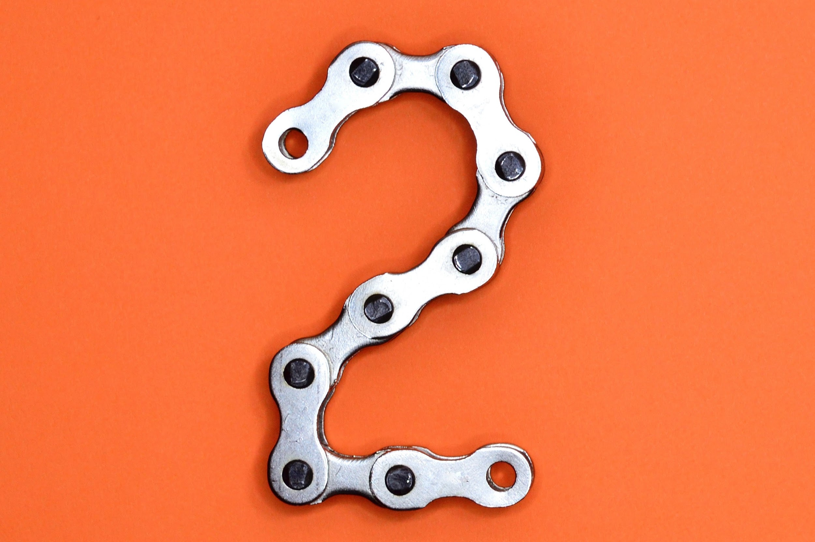

En esta imagen se visualizará el número 2 y un modelo con 2 objetos con Realidad Aumentada para que sea más fácil e interactivo para el alumno.

Desarrollo

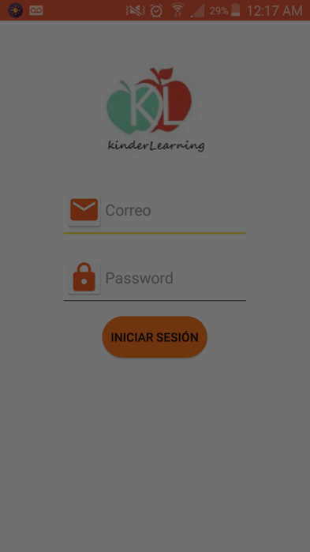

login

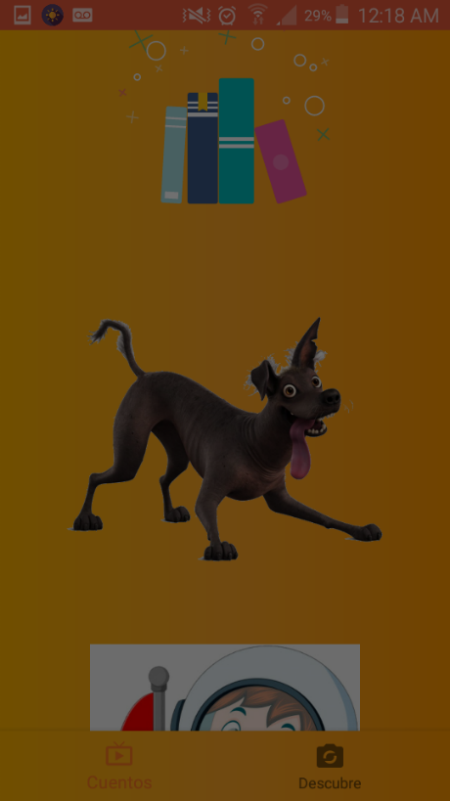

Menú clasificación cuentos

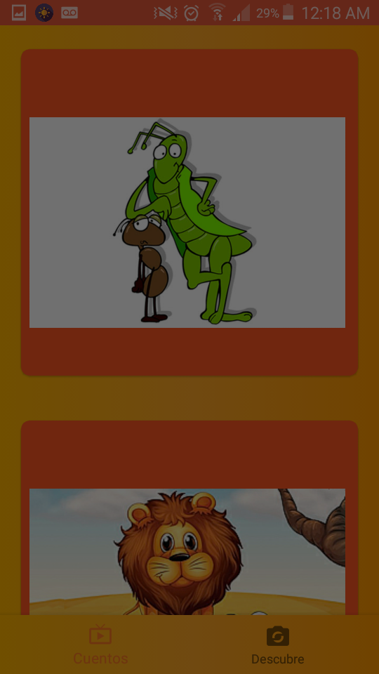

Menú colección de cuentos

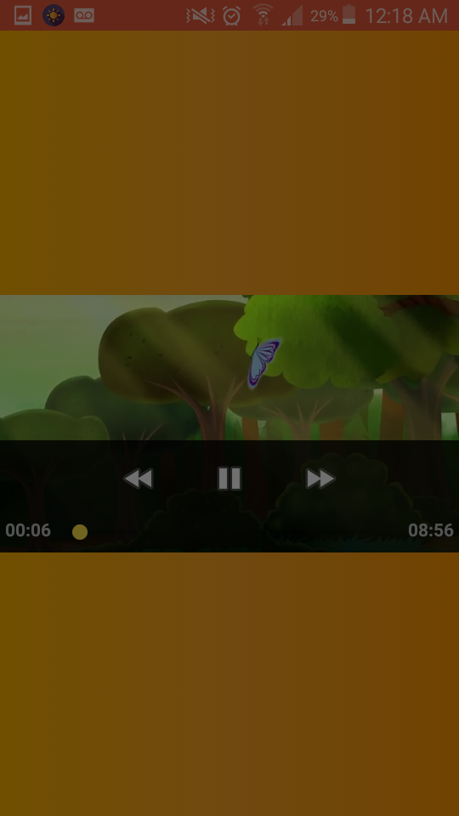

Vista reproducción de cuento



Vista realidad aumentada

## Conclusiones

La educación preescolar es primordial ya que es en esta etapa en donde se adquieren los primeros conocimientos para emprender una vida estudiantil en un futuro por lo cual es muy necesario que estos conocimientos sean adquiridos en su totalidad para que el niño no tenga futuros problemas.

La educación en México es un problema muy grande ya que no se brinda el suficiente apoyo para que los profesores ofrezcan clases de la mejor manera lo que causa problemas a los alumnos.

La tecnología también es un problema ya que existen lugares en donde no se cuenta con ella y en lugares en donde se cuenta se le da un uso solamente de recreación y diversión y no se da el uso adecuado para tener obtener los beneficios para lo cual fue creada.

## Referencias

<http://openaccess.uoc.edu/webapps/o2/bitstream/10609/17885/1/mtrigasTFC0612memoria.pdf>

<https://www.scrumguides.org/docs/scrumguide/v1/scrum-guide-es.pdf>

<https://www.sep.gob.mx/work/models/sep1/Resource/8004/3/images/educacion_preescolar.pdf>

[*https://www.oei.es/historico/observatorio2/pdf/mexico.PDF*](https://www.google.com/url?sa=t&rct=j&q=&esrc=s&source=web&cd=13&ved=2ahUKEwjQn4mp557fAhUnx4UKHTCACPYQFjAMegQICRAC&url=https%3A%2F%2Fwww.oei.es%2Fhistorico%2Fobservatorio2%2Fpdf%2Fmexico.PDF&usg=AOvVaw3l1V8EkbJJTLijy6yWeyf3)

<https://www2.sepdf.gob.mx/que_hacemos/preescolar.html>